Лабораторная работа №5

Выполнила Широкая Софья













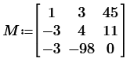











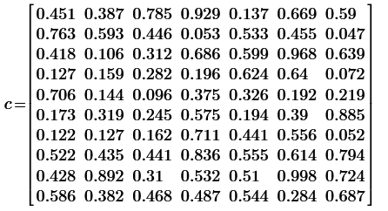

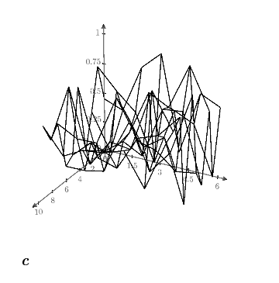

прим.: график выглядит так хаотично, потому что я заполнила таблицу случайными числами. но он есть



